Sulten knurrer i Egypten
af Daniel Pipes
The Washington Times
6. Oktober 2014
Oprindelig engelsk tekst: Hunger Growls in Egypt
Oversat af Mette Thomsen
Del1
Egypten, som i årtusinder har været kendt som "Middelhavets brødkurv," står i dag over for en alarmerende knaphed på mad. En overraskende åbenhjertig rapport i Cairo-avisen Al-Ahram af Gihan Shahine med titlen "Mad for Stabilitet" klargør krisens omfang.
Lad os begynde med to anekdoter: Selvom Samar, 20 år, blev tvunget af sin far til at gifte sig med en fætter, som havde råd til at huse og brødføde hende, fortæller hun, at de "kun har fået stegte kartofler og auberginer til middag det meste af ugen." Hendes søstre, på 10 og 13 år, som er gået ud af skolen for at arbejde, taber sig og lider af kronisk anæmi.
Manal, som er sygeplejerske og enlig mor til fire, kan ikke brødføde sine børn. "Tidligere har vi brugt at fylde kålblade med ris og spise det, når vi ikke havde nogen penge. Men i dag er der sommetider ikke engang råd til det på grund af de stigende priser. Vore børn har altid været fejlernærede, men nu er det ved at blive endnu værre."
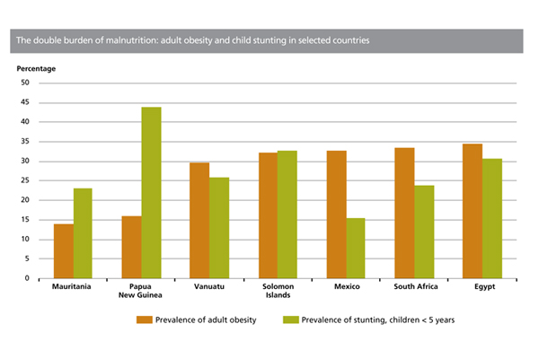
Egypten har en af verdens værste statistikker for voksenfedme og hæmmet vækst hos børn.
Disse børn er ikke usædvanlige: ifølge FN's Verdens fødevareprogram (WFP), er fejlernæring årsagen til hæmmet vækst hos 31 procent af alle egyptiske børn mellem seks måneder og fem år, en af de højeste procentsatser i verden. WFP fandt også i 2009, at fejlernæring reducerede Egyptens bruttonationalprodukt med omkring 2 procent. Hver femte egypter er truet af fødevareusikkerhed og "et voksende antal mennesker har ikke råd til at købe nok næringsrig mad," ifølge Australiens Future Directions International (FDI) [Fremtidige internationale retninger]. For at fylde maven må Egyptens fattige nøjes med madvarer med ringe næring og rig på kalorier (så som de berygtede stivelsesfyldte kushari), som forårsager både ernæringssygdomme og fedme. Og 5,2 procent af befolkningen sulter reelt, rapporterer et egyptisk statsagentur, CAPMAS.
Mange faktorer bidrager til Egyptens hungerkrise. Fra den mest dybtgående til den mest overfladiske omfatter disse:
En fejlagtig regeringspolitik: Cairo har konsekvent favoriseret byområder over landområder, hvilket har medført en reduceret landbrugsforskning, mangel på økonomisk støtte, private sektormonopoler, skæv fordeling af statsstøtten, smugleri, korruption og sorte markeder. Landmændene døjer med mangel på dyr, men dårlig såsæd, gødningsmidler og pesticider. Men mest skadelig af alt har været reduktionen af dyrkningsjord på grund af regeringens medvirken til ubegrænset og ulovlig beboelsesspredning.
Afhængighed af fødevareimport: Det historisk set selvforsynende Egypten importerer i dag – ifølge FDI – 60 procent af sine fødevarer. Landet er stadig stort set selvforsynende med hensyn til frugt og grønsager, men er stærkt afhængig af udenlandsk korn, sukker, kød og spiseolie. Egypten importerer 2/3 af dets hvede (10 million tons af ialt 15 millioner, hvilket gør landet til verdens største importør af hvede), 70 procent af dets bønner og 99 procent af dets linser. Det er ikke tilfældigt, at dyrkningen af linser er faldet fra 85.000 tønder land til under 1.000 tønder. Rundhåndethed fra venlige, olieeksporterende lande på omkring 20 milliarder dollars i 2013 har været afgørende for finansieringen af fødevareimporten, men man spørger sig selv, hvor længe denne støtte vil fortsætte.
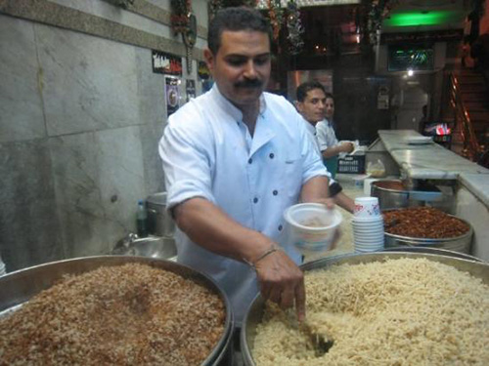
Kushari-spisestande tilbyder måltider bestående af diverse stivelsesprodukter så som pasta, kartofler og ris med sovs.
Fattigdom: En sådan afhængighed af svingende internationale markeder bliver stadig mere risikabel, jo mere forarmet Egypten bliver. Det tidligere gennemsnit på 6,2 procent realvækst i bruttonationalproduktet faldt til 2,1 procent i 2012-13, rapporterer WFP. Arbejdsløsheden ligger på godt 19 procent. Bomuldshøsten, som engang var Egyptens stolthed, oplevede en produktionsnedgang på mere end 11 procent på et enkelt markedsår, 2012 til 2013. Otteogtyve procent af de unge lever i fattigdom og 24 procent lever lige over fattigdomsgrænsen, rapporterer CAPMAS, en stigning på 1 procent på et enkelt år.
Knaphed på vand: Nilens gave er allerede i underskud med 20 milliarder kubikmeter årligt på grund af faktorer så som en voksende befolkning og ineffektiv overrisling, hvilket reducerer Egyptens fødevareproduktion; og med nye dæmninger under opførelse på den Blå Nil i Etiopien vil der følge endnu større knaphed i løbet af dette årti.
Nylige kriser: FDI omtaler "fugleinfluenzaepidemien i 2006, mad-, brændsels- og økonomikrisen i 2007-09, de globale fødevareprisers himmelflugt i 2010 og den økonomiske forværring fremkaldt af politisk ustabilitet siden revolutionen i 2011."
Kan Abdel-Fattah el-Sisis nye regering nå at reagere i tide for at vende denne katastrofale tendens? Jeg er pessimistisk. Millioner af letbevægelige Cairo-indbyggere har langt større politisk indflydelse end de langt flere fellahin, som stille og roligt passer deres marker. Desuden vil stærkt presserende spørgsmål – det være sig lige fra utilfredse fabriksarbejdere til et oprør fra Det Muslimske Broderskab og en Hamas-Israel våbenhvile – uvægerlig distrahere ledelsens opmærksomhed væk fra mere langvarige, systemiske kriser så som produktionen af fødevarer.
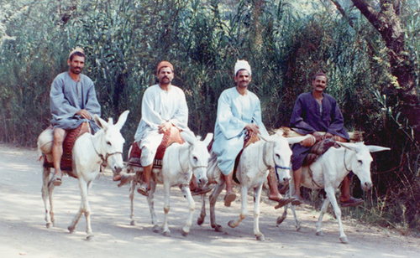
De egyptiske landmænd, fellahins interesser ligger langt nede på regeringens prioriteringsliste.
Sult i Egypten er endnu et af Mellemøstens mange dybe, endemiske problemer, problemer som udenforstående ikke kan løse, kun beskytte sig imod.

